CONCURSO DE PROGRAMACIÓN
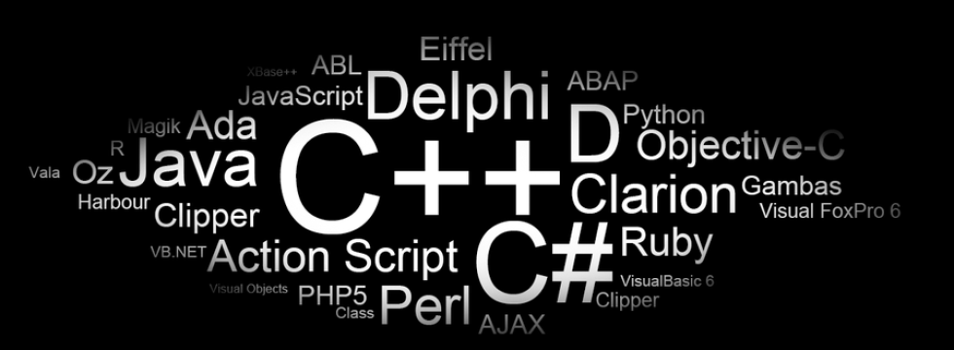

SOBRE EL CONCURSO
HORARIOS | CONCURSO VIERNES 29 DE MAYO DEL 2015
10:00 A 11:00 | LABORATORIO
11:00 A 12:00 | LABORATORIO
12:00 A 13:00 | LABORATORIO
13:00 A 14:00 | LABORATORIO

RECOMENDACIÓN:
Aproximarse 15 a 10 minutos antes de la hora indicada para el día del concurso.
INTRODUCCION
El departamento de sistemas y computación, convoca al concurso de programación destinada a promover la habilidad y capacidad de resolver problemas de los participantes, poniendo a prueba sus conocimientos en el área de algoritmos.
OBJETIVOS
• Brindar a los participantes una oportunidad para demostrar y mejorar sus habilidades en la solución de problemas y trabajo en equipo.
• Rescatar talentos, brindando la oportunidad a los concursantes de promocionar y difundir los logros alcanzados.
• Adquirir nuevas experiencias e intercambiar conocimientos entre los concursantes.
• Logar que los profesores que imparten las materias de programación puedan considerar un apoyo en la calificación final de su materia.
PARTICIPANTES
Podrán participan los estudiantes que presenten los siguientes requisitos:
• Ser estudiante que registre matrícula dentro del Instituto Tecnológico de Morelia.
• Cada equipo deberá estar conformado de 3 participantes. Además el equipo deberá contar con un nombre específico para su identificación.
• Realizar la inscripción de su equipo con la secretaria del departamento de sistemas y computación.
• Los grupos que podrán participar son alumnos de Primero y segundo semestre.

CONCURSO
• El día del concurso habrá 15 min. de tolerancia después de los cuales ya no podrán ingresar más participantes y se dará inicio el concurso.
• Cada equipo utilizará una computadora sin acceso a internet.
• La duración del concurso será de 4 horas.
• La cantidad de problemas a resolver será de 5 a 7, y tendrán distinto grado de dificultad.
• Los lenguajes de programación permitidos serán: C, C++ y Java.
• Cada solución equivocada a un problema acumulará 7 minutos de penalidad sobre el tiempo final de envió de la solución correcta.
• Si nunca se enviara una solución correcta, el problema no acumula penalidades.
• Durante el concurso, hasta una hora antes de su finalización, se darán informes preliminares sobre el ranking general.
• El resultado final se pegara en el departamento de sistemas y computación y en la pagina de http://dsc.itmorelia.edu.mx/pDSC/.
• Los fallos de los jueces son inapelables.

PROCESO DE INSCRIPCIÓN
El periodo de inscripción comprende desde 15 al 25 de mayo del presente año.
La inscripción se realizara con la secretaria del departamento de sistemas y computación.
NORMAS DE PARTICIPACIÓN
Los concursantes deberán respetar las siguientes normas:
• La participación será de hasta un máximo de 3 integrantes por equipo.
• El tiempo máximo de espera a la llegada de los participantes será de 15 minutos. Si el equipo no se encuentra completo al momento de iniciado el concurso, se le retirará del concurso sin derecho a reclamo.
• Los participantes deberán portar un documento de identificación que contenga su fotografía.
• Está prohibido portar cualquier tipo de aparato electrónico como: USB drive, celular, cámaras, etc.
• Está permitido el uso de materiales impresos como libros, manuales, etc. Estos deberán ser previamente aprobados por el equipo organizador.
• Una vez comenzado el concurso no se permitirá la salida a los participantes hasta el término del mismo a menos que sea necesario el uso de los servicios higiénicos.
• No se permitirá reclamos pasada la publicación de los ganadores.
• Los participantes no podrán conversar con los miembros de otros grupos una vez iniciado el concurso, ni tendrán acceso a internet.
• Durante el concurso los participantes deberán evitar expresiones o alaridos que perturben la concentración de los demás concursantes.

PREMIOS
El orden de los criterios de calificación será:
1. Cantidad de problemas resueltos.
2. El tiempo de entrega (incluyendo penalidades).
En esta competencia se premiará al primer lugar, de ser necesario se evaluará según la siguiente tabla.
• Se premiará el primero y segundo puesto del ranking por categoría general del concurso.
• A los primeros y segundos lugares de las categorías se otorgara la acreditación de la materia de programación o fundamentos de programación.
SANCIONES
El comité Organizador podrá descalificar a los participantes que:
• Lleguen tarde al día del concurso.
• Propongan acciones no éticas con el jurado.
• Conducta inapropiada a lo largo de todo el concurso.
• Utilice otro elemento que no se les proporcionó o no informó en el día de la competencia.
• Los participantes que incumplan las normas anteriormente mencionados serán descalificados del concurso, sin derecho a reclamo.

